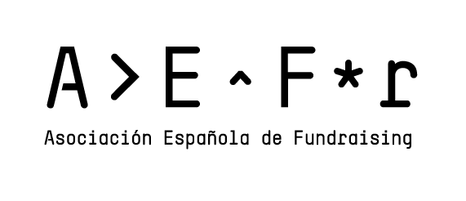


XVIII Congreso de Fundraising

Por favor completa todas las preguntas del formulario siendo lo más específico/a posible. Estos datos serán determinantes en la selección de talleres.

Puedes enviar tu propuesta junto con tu CV a info@aefundraising.org hasta el próximo jueves 15 de Diciembre.

Los talleres seleccionados serán confirmados antes del próximo 15 de Enero.

- Indica el título del Taller (Es importante que sea representativo del contenido del taller):

- Indica el perfil profesional de los asistentes (comunicación, Fundraising, dirección…etc.):

- Área temática del taller (ej. fidelización, comunicación, sensibilización, captación, grandes donantes, etc.):

- Indica la categoría de tu taller :

  - Iniciación
  - Avanzado
  - Herramientas

- Área temática del taller (ej. fidelización, comunicación, sensibilización, captación, grandes donantes, etc.):

- Breve reseña promocional del taller para el programa del congreso:

- Descripción detallada del desarrollo, contenidos y Metodología del Taller:

DATOS DEL PONTENTE:

- Nombre:

- Cargo:

- Organización:

- Dirección:

- Email:

- Nacionalidad:

- Teléfono de contacto:

- Breve reseña biográfica para el programa del congreso:

- Experiencia como ponente:

